Документация F.A.Q по

WEB-портала по размещению результатов тестирования РКОТ ПРТС

Цель системы: отобразить данные по данных о проведенных измерениях РКОТ (ПРТС)

ССЫЛКА НА GitHub: <https://github.com/trevorgrunt/HakatonLamp>

ССЫЛКА НА FIGMA (макеты): https://www.figma.com/file/WGDoxU6Mq0UV3B7WgLoTNI/Untitled?node-id=0%3A1

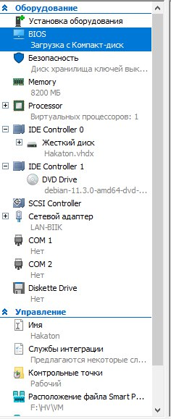Серверная часть:

1. Техническая характеристика сервера
2. MariaDB (схема базы данных)

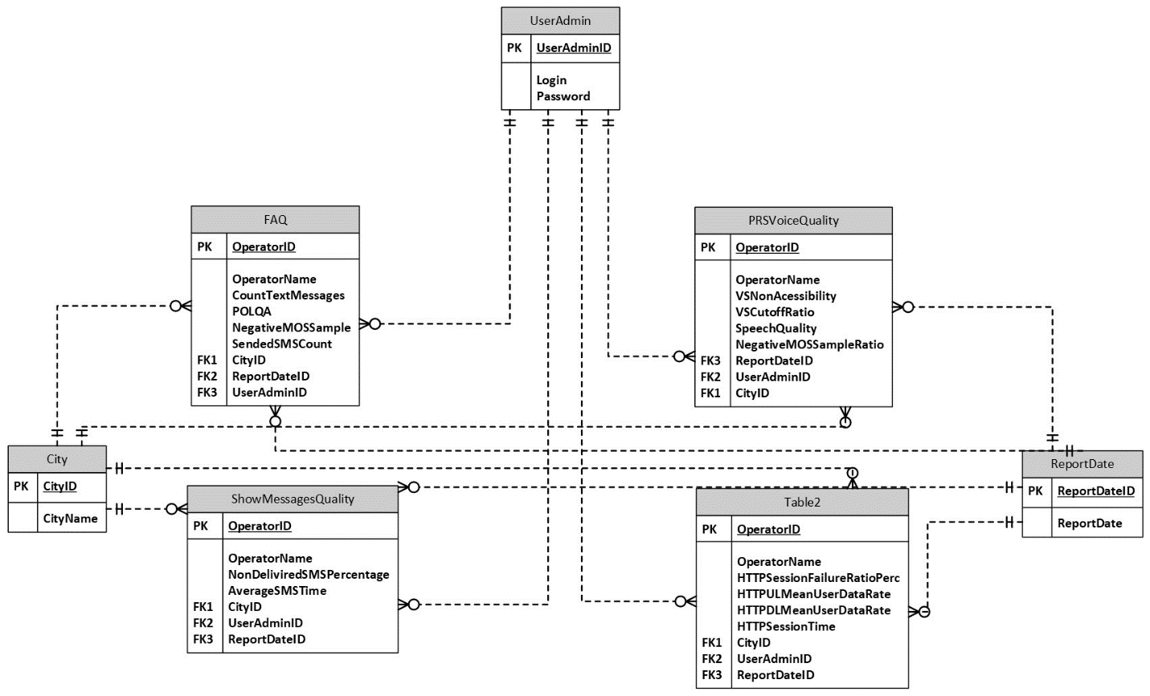Отображение на сервере 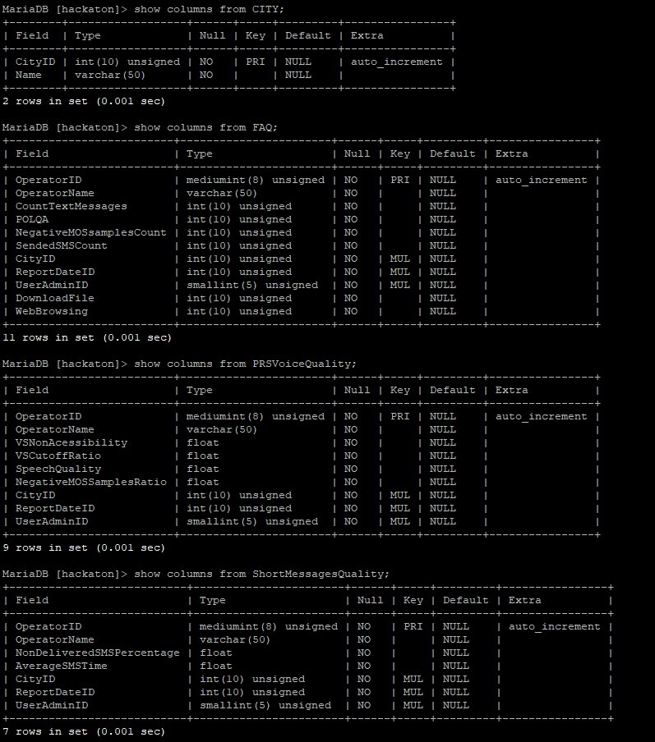

Клиентская часть:

Отображение данных для пользователя

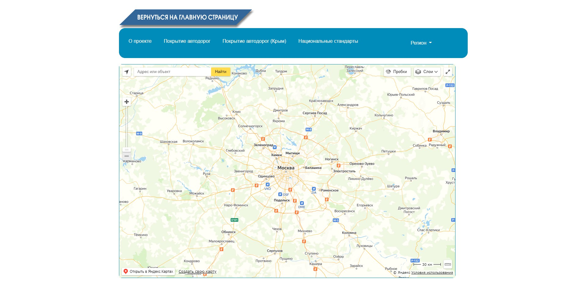

Рисунок 1Карта местности

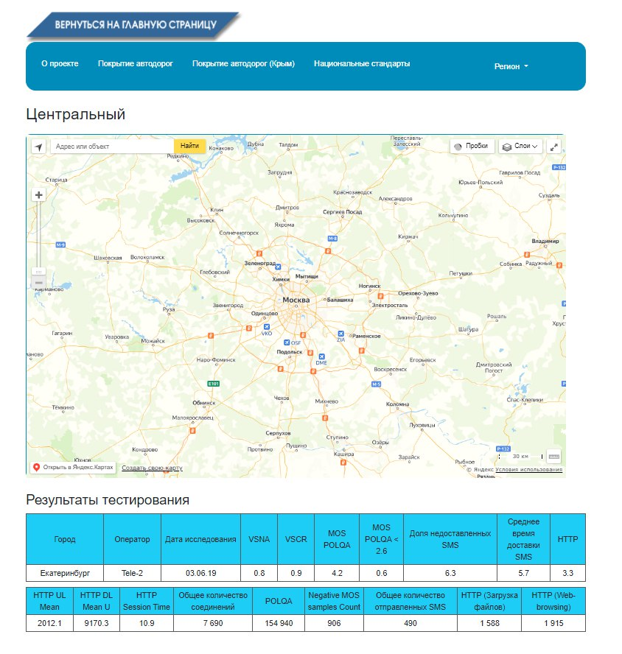

Рисунок 2 Центральный округ

АДМИН ПАНЕЛЬ

Вход в систему

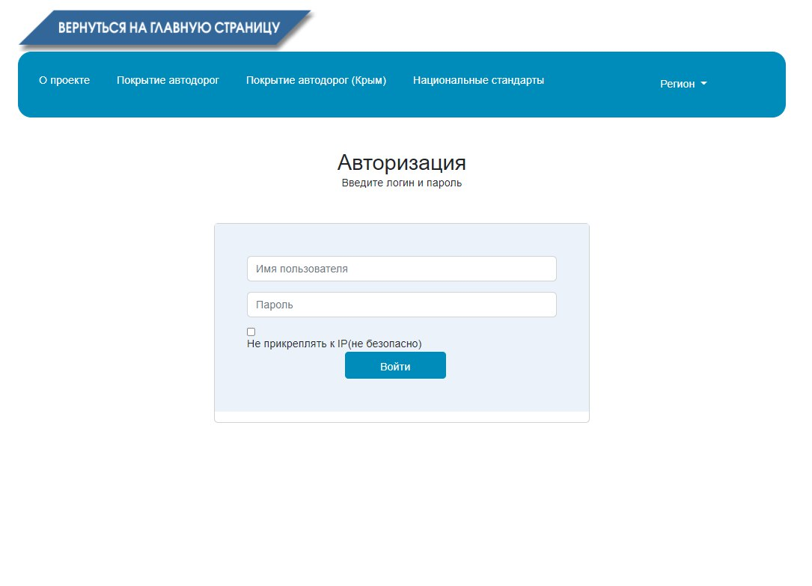

Для ввода данных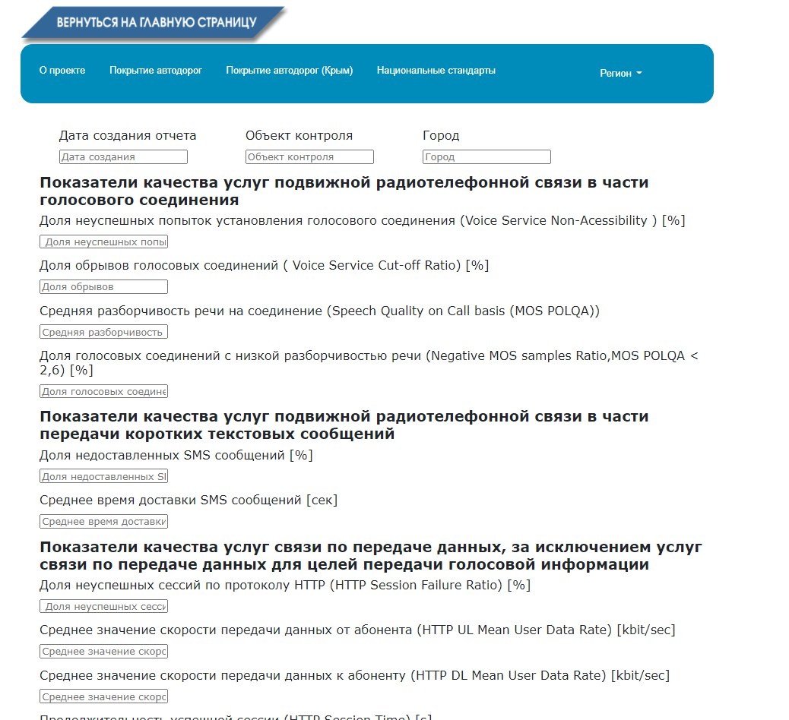

Внутренние алгоритмы

* Подсчет координат для Отображение Tile на карте

Sphericalmercator.JS (открытая библиотека)

